Пошуковий щоденник
- Історичне середовище та вибір об’єкту дослідження.
Рядянське минуле. Переосмислення історії в м. Ананьєві Одеської області. Свобода слова. Преса, телебачення та радіо у радянські часи. Пропаганда, цензура, інакомислення, самвидав, Комітет державної безпеки (КДБ) та робота інформаторів.
Ми обговорювали різні об’єкти дослідження — це школа, бібліотека, музей, архів, з метою ознайомитися з шкільними реформами, політикою та точкою зору жителів міста у часи СРСР.
- Дослідження обраної теми.
1) Склали план роботи над дослідженням:
На фото всі учасники конкурсу. 31.01.2020
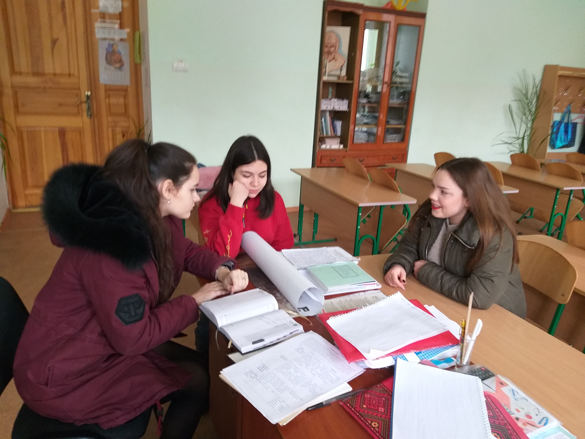

- Похід до архіву та опрацювання матеріалу ( газета «Радянське село» за 60-ті, 70-ті, 80-ті роки).
01.02.2020
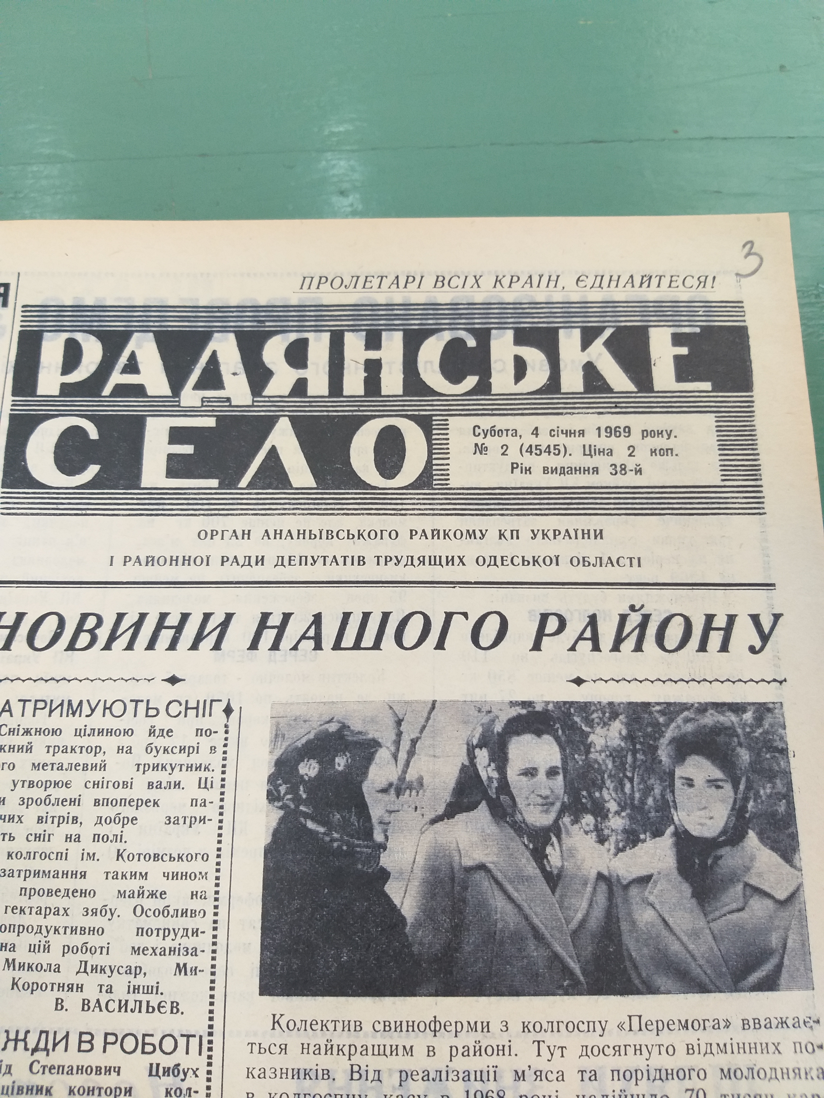

- Інтерв’ю з респондентами – жителями м. Ананьєва.
10.02.2020
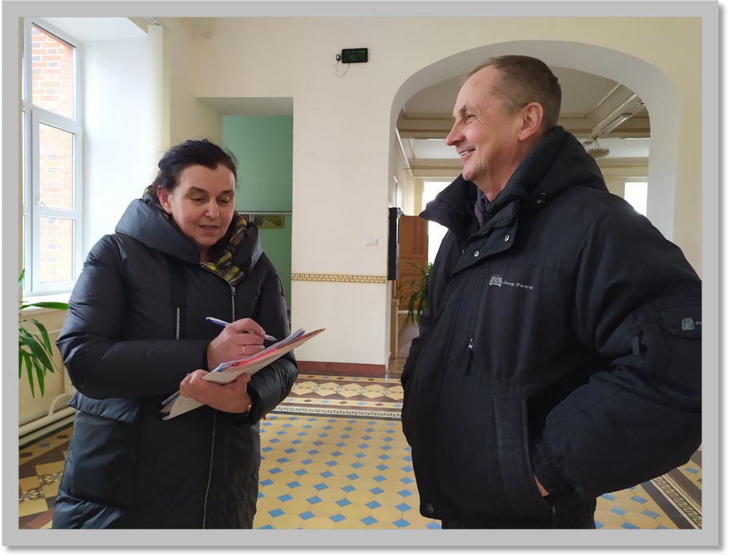
На фото Коржова Ганна Василівна та Сєдов Володимир Олексійович – редактор газети «Вісті Ананьївщини».

12.02.2020
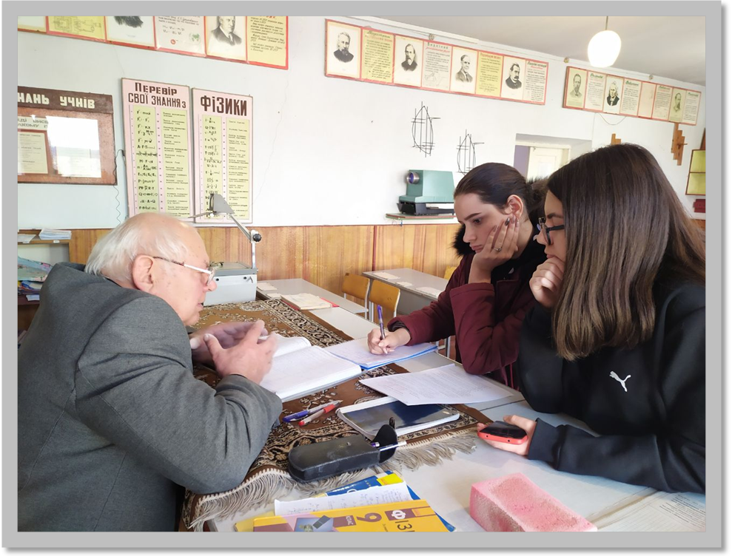
На фото Антропов Володимир Григорофич – вчитель фізики, кореспонденти – Олар Марія та Николайчук Крістіна.
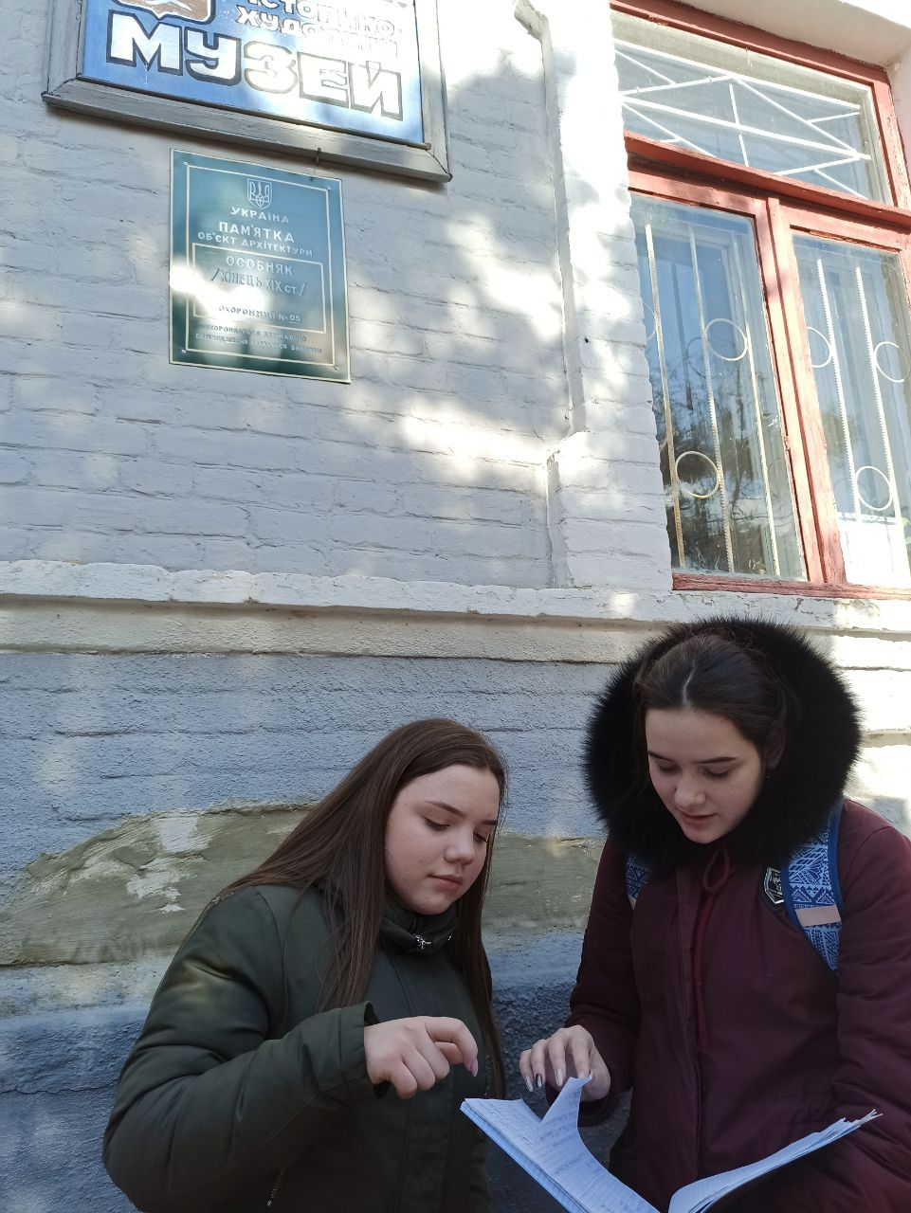
На фото учасники конкурсу: зліва – Абраменко Лілія, справа – Николайчук Крістіна. Перед інтерв’ю з директором музею – Шхалаховим Олександром Аслановичем. 13.02.2020

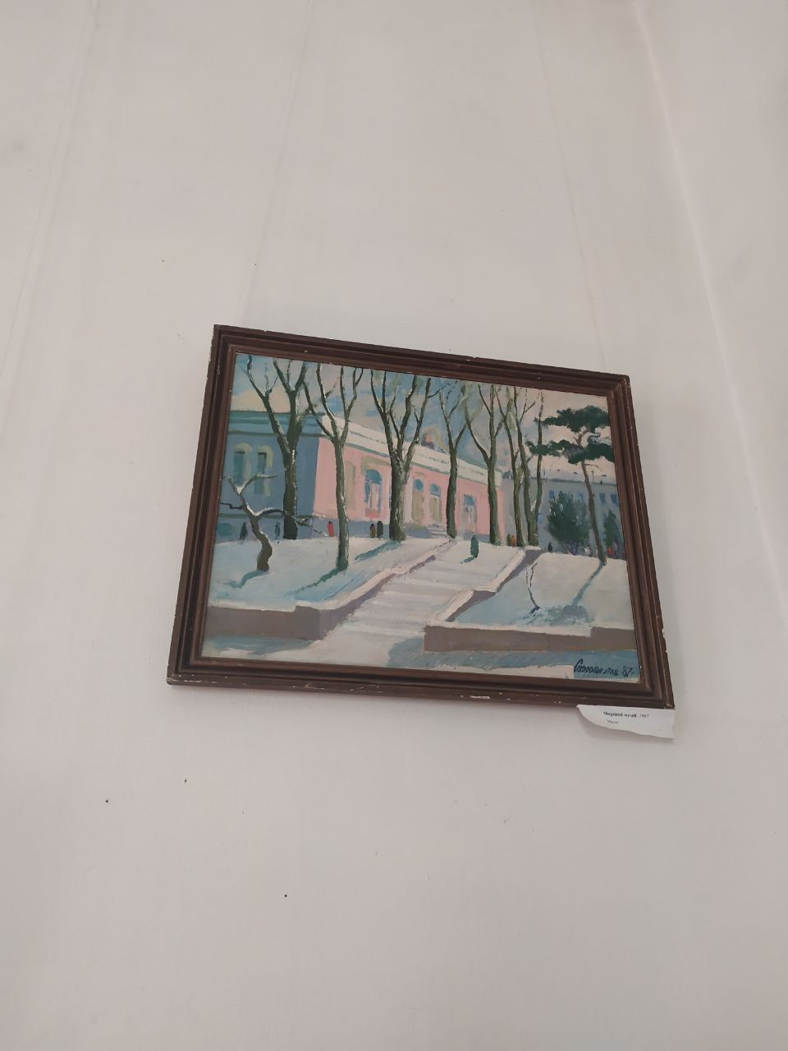
На фото картина у краєзнавчому музеї. 13.02.2020

- Оформлення матеріалів в електронному вигляді.
26.02.2020
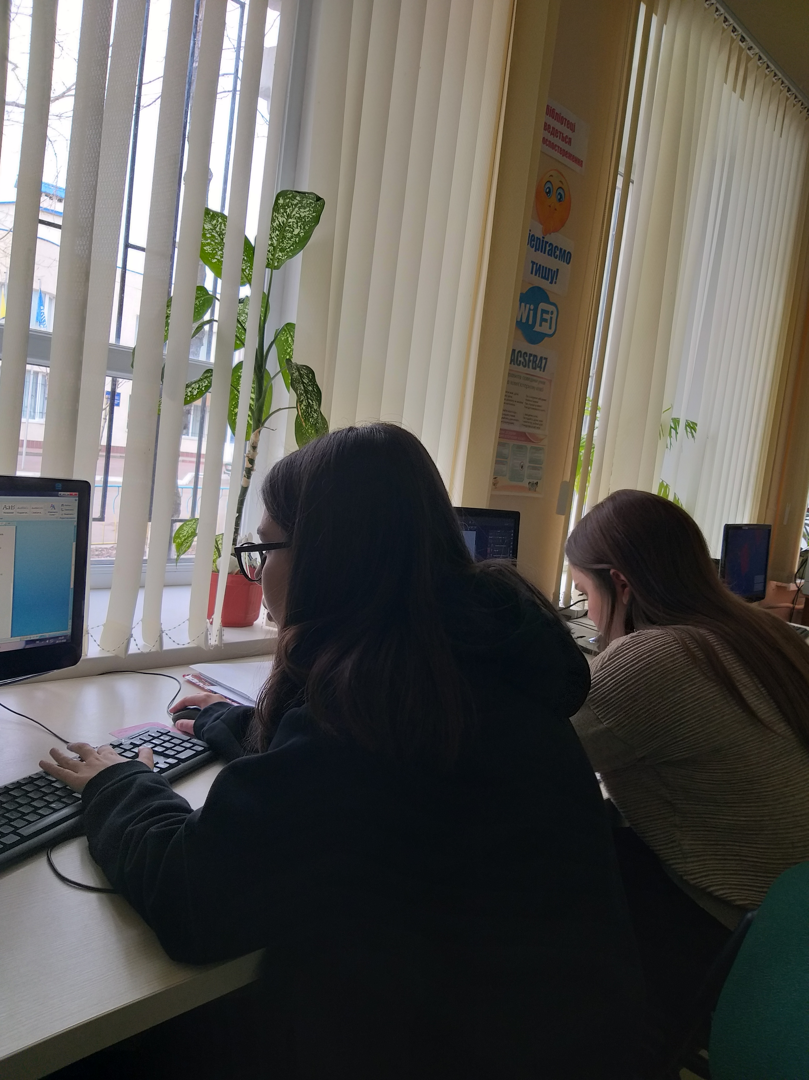 На фото учасники конкурсу – зліва Олар Марія, справа – Абраменко Лілія.

- Презентація пошукової роботи її авторами. 27.02.2020
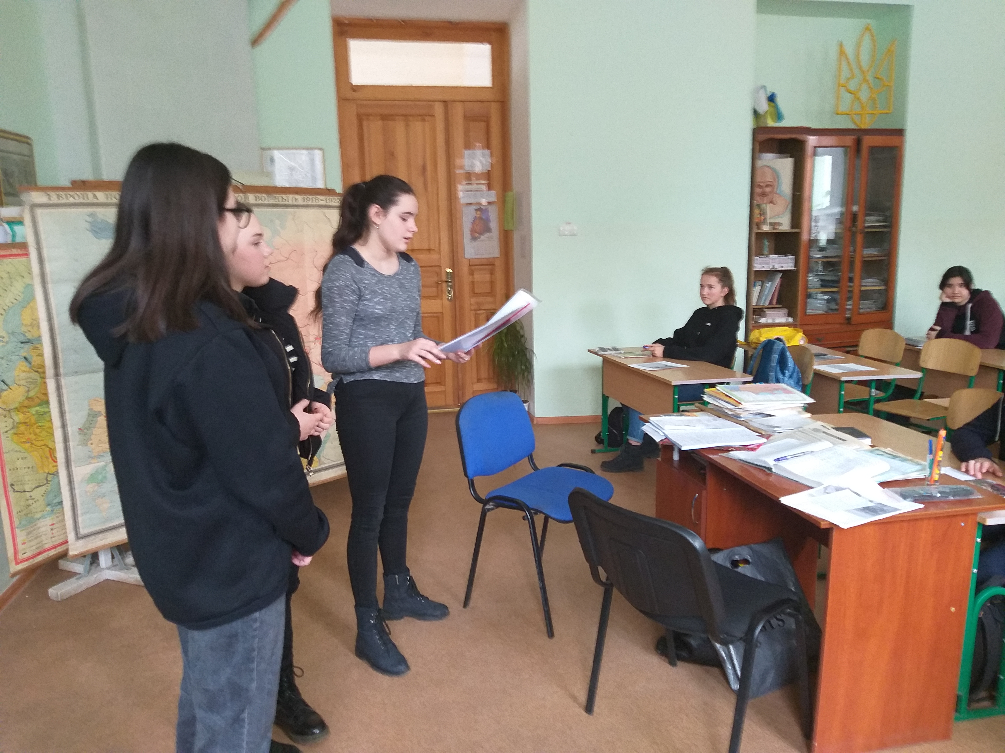
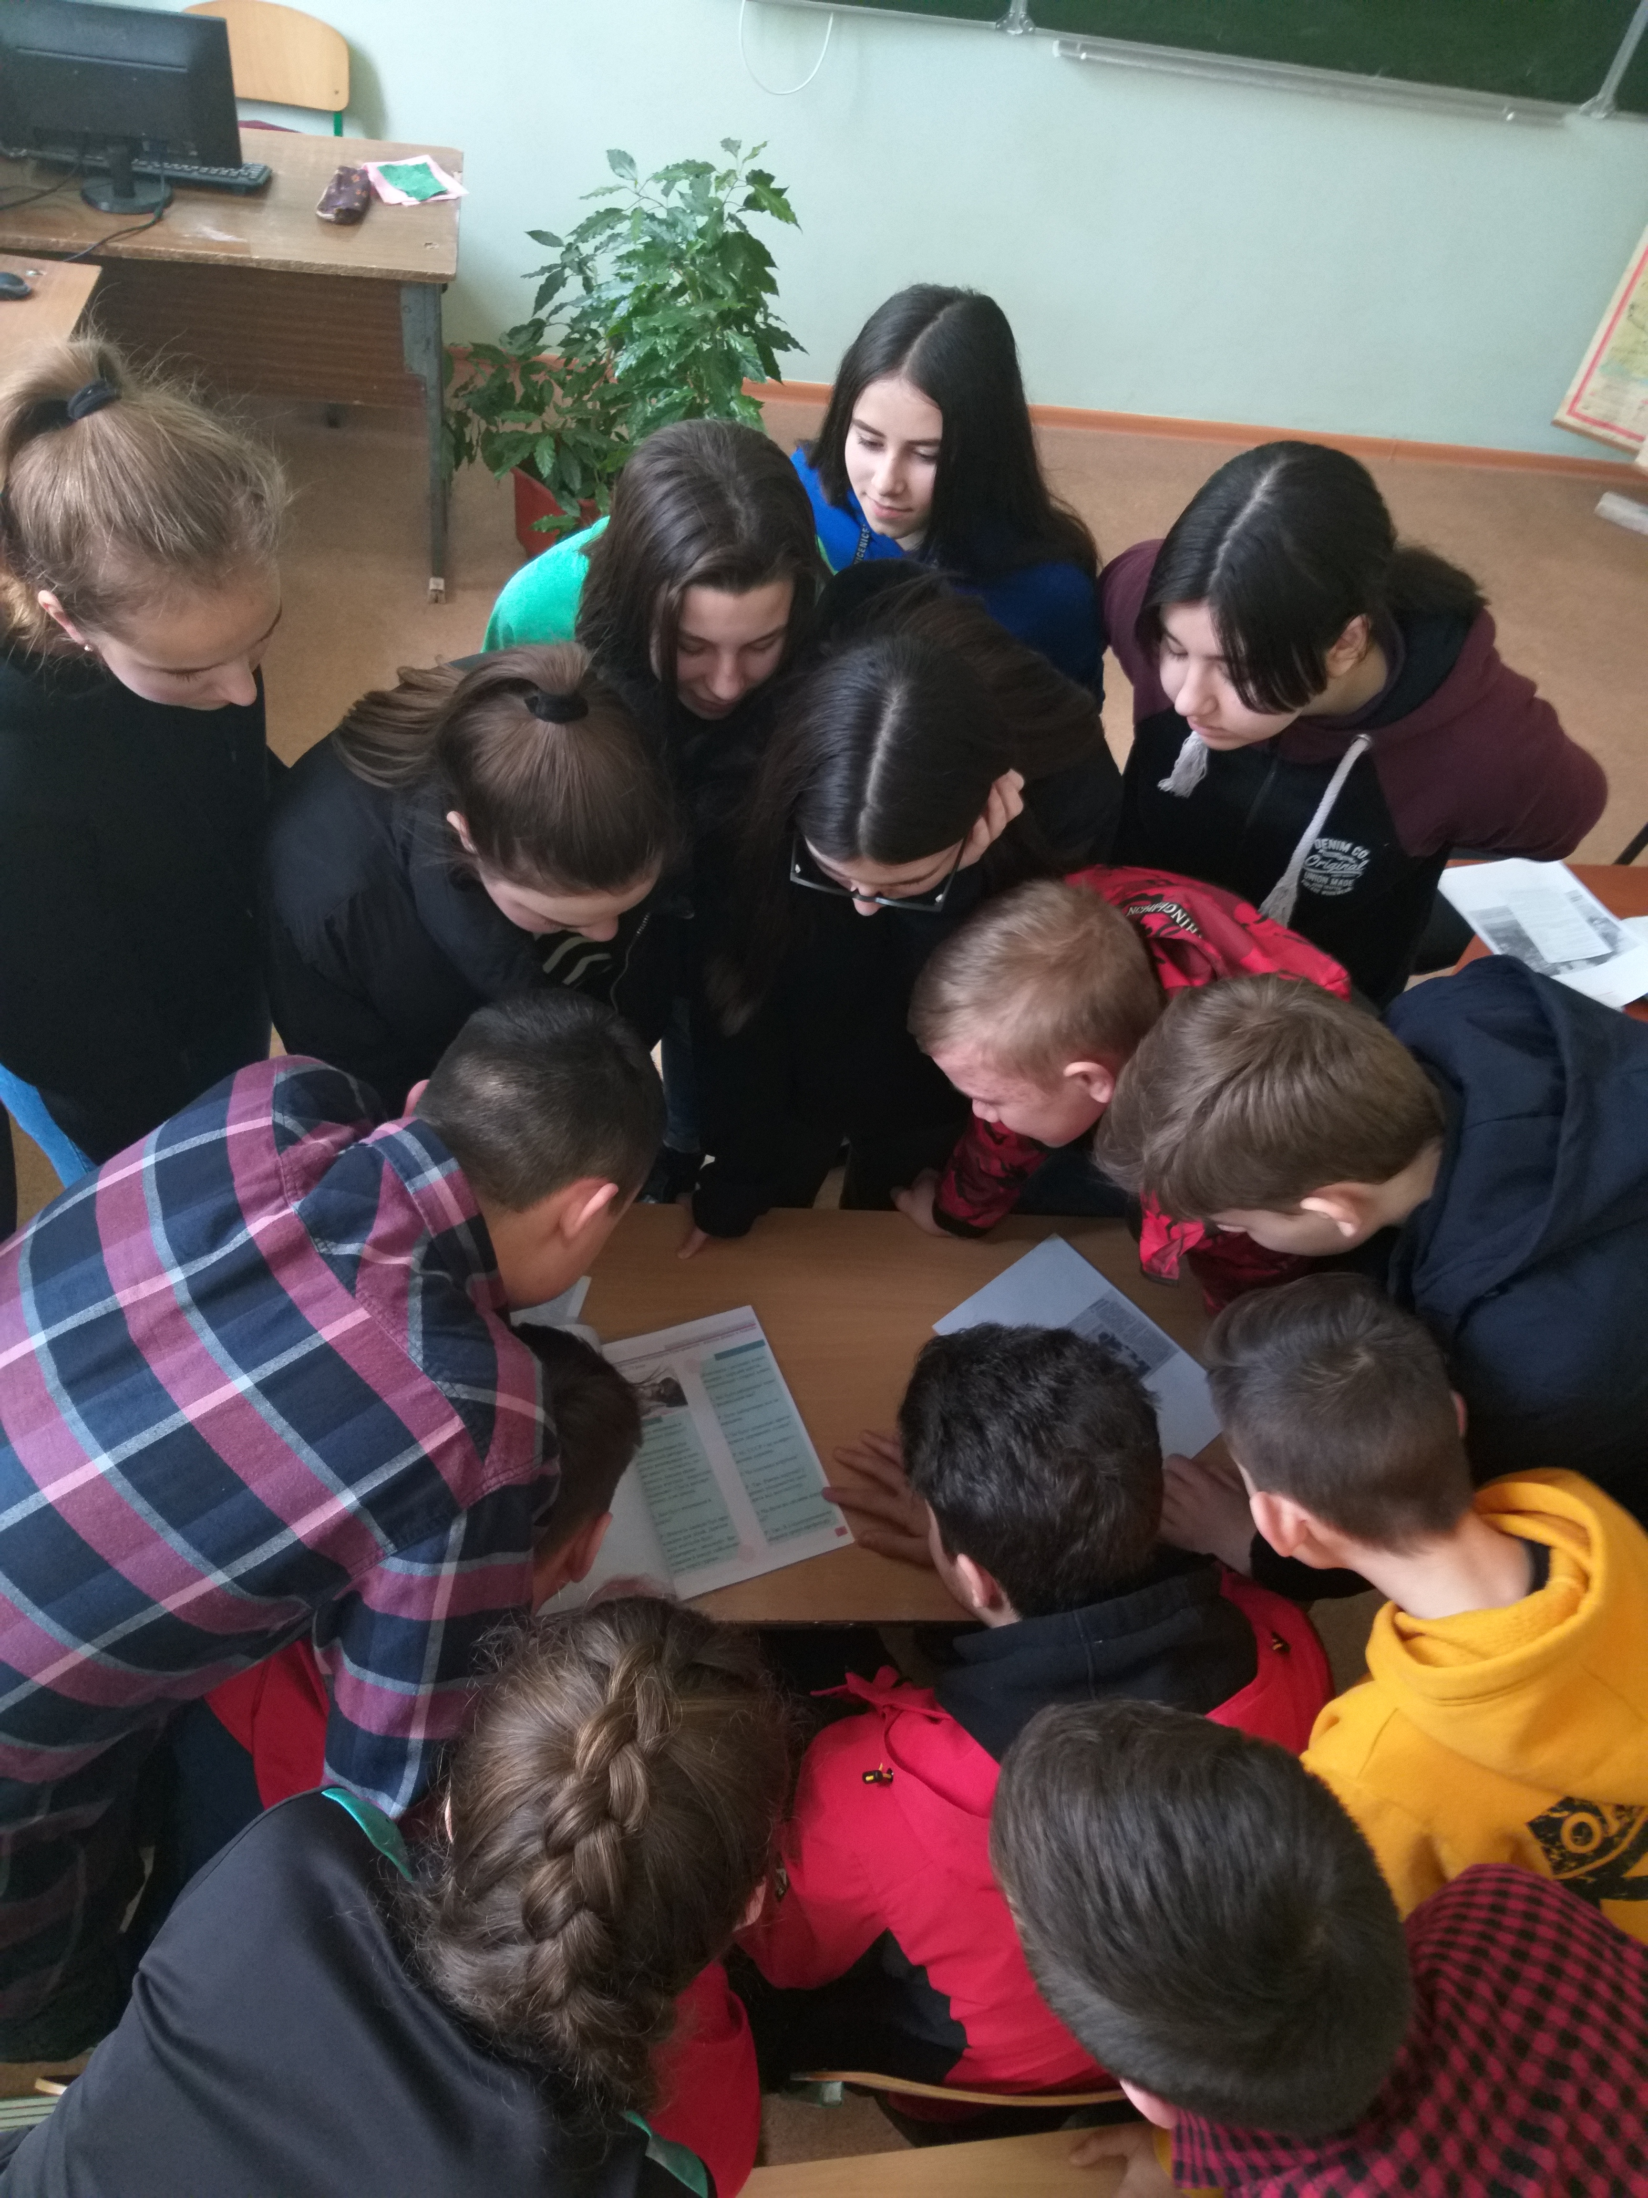27.02.2020
На фото учні 5(9)-Б класу Ананьївської школи-гімназії.
Вигляд обкладинки журналу у житті.
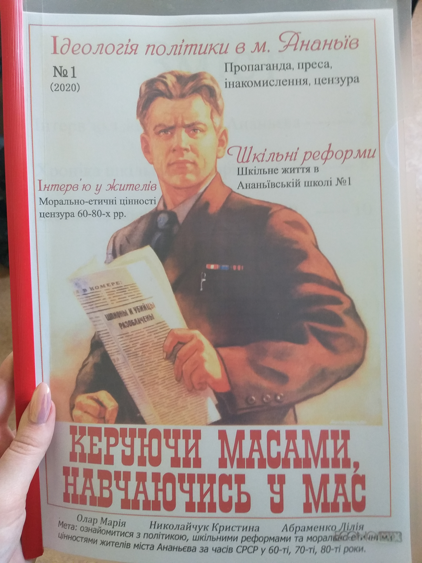

Вигляд сторінки у житті.
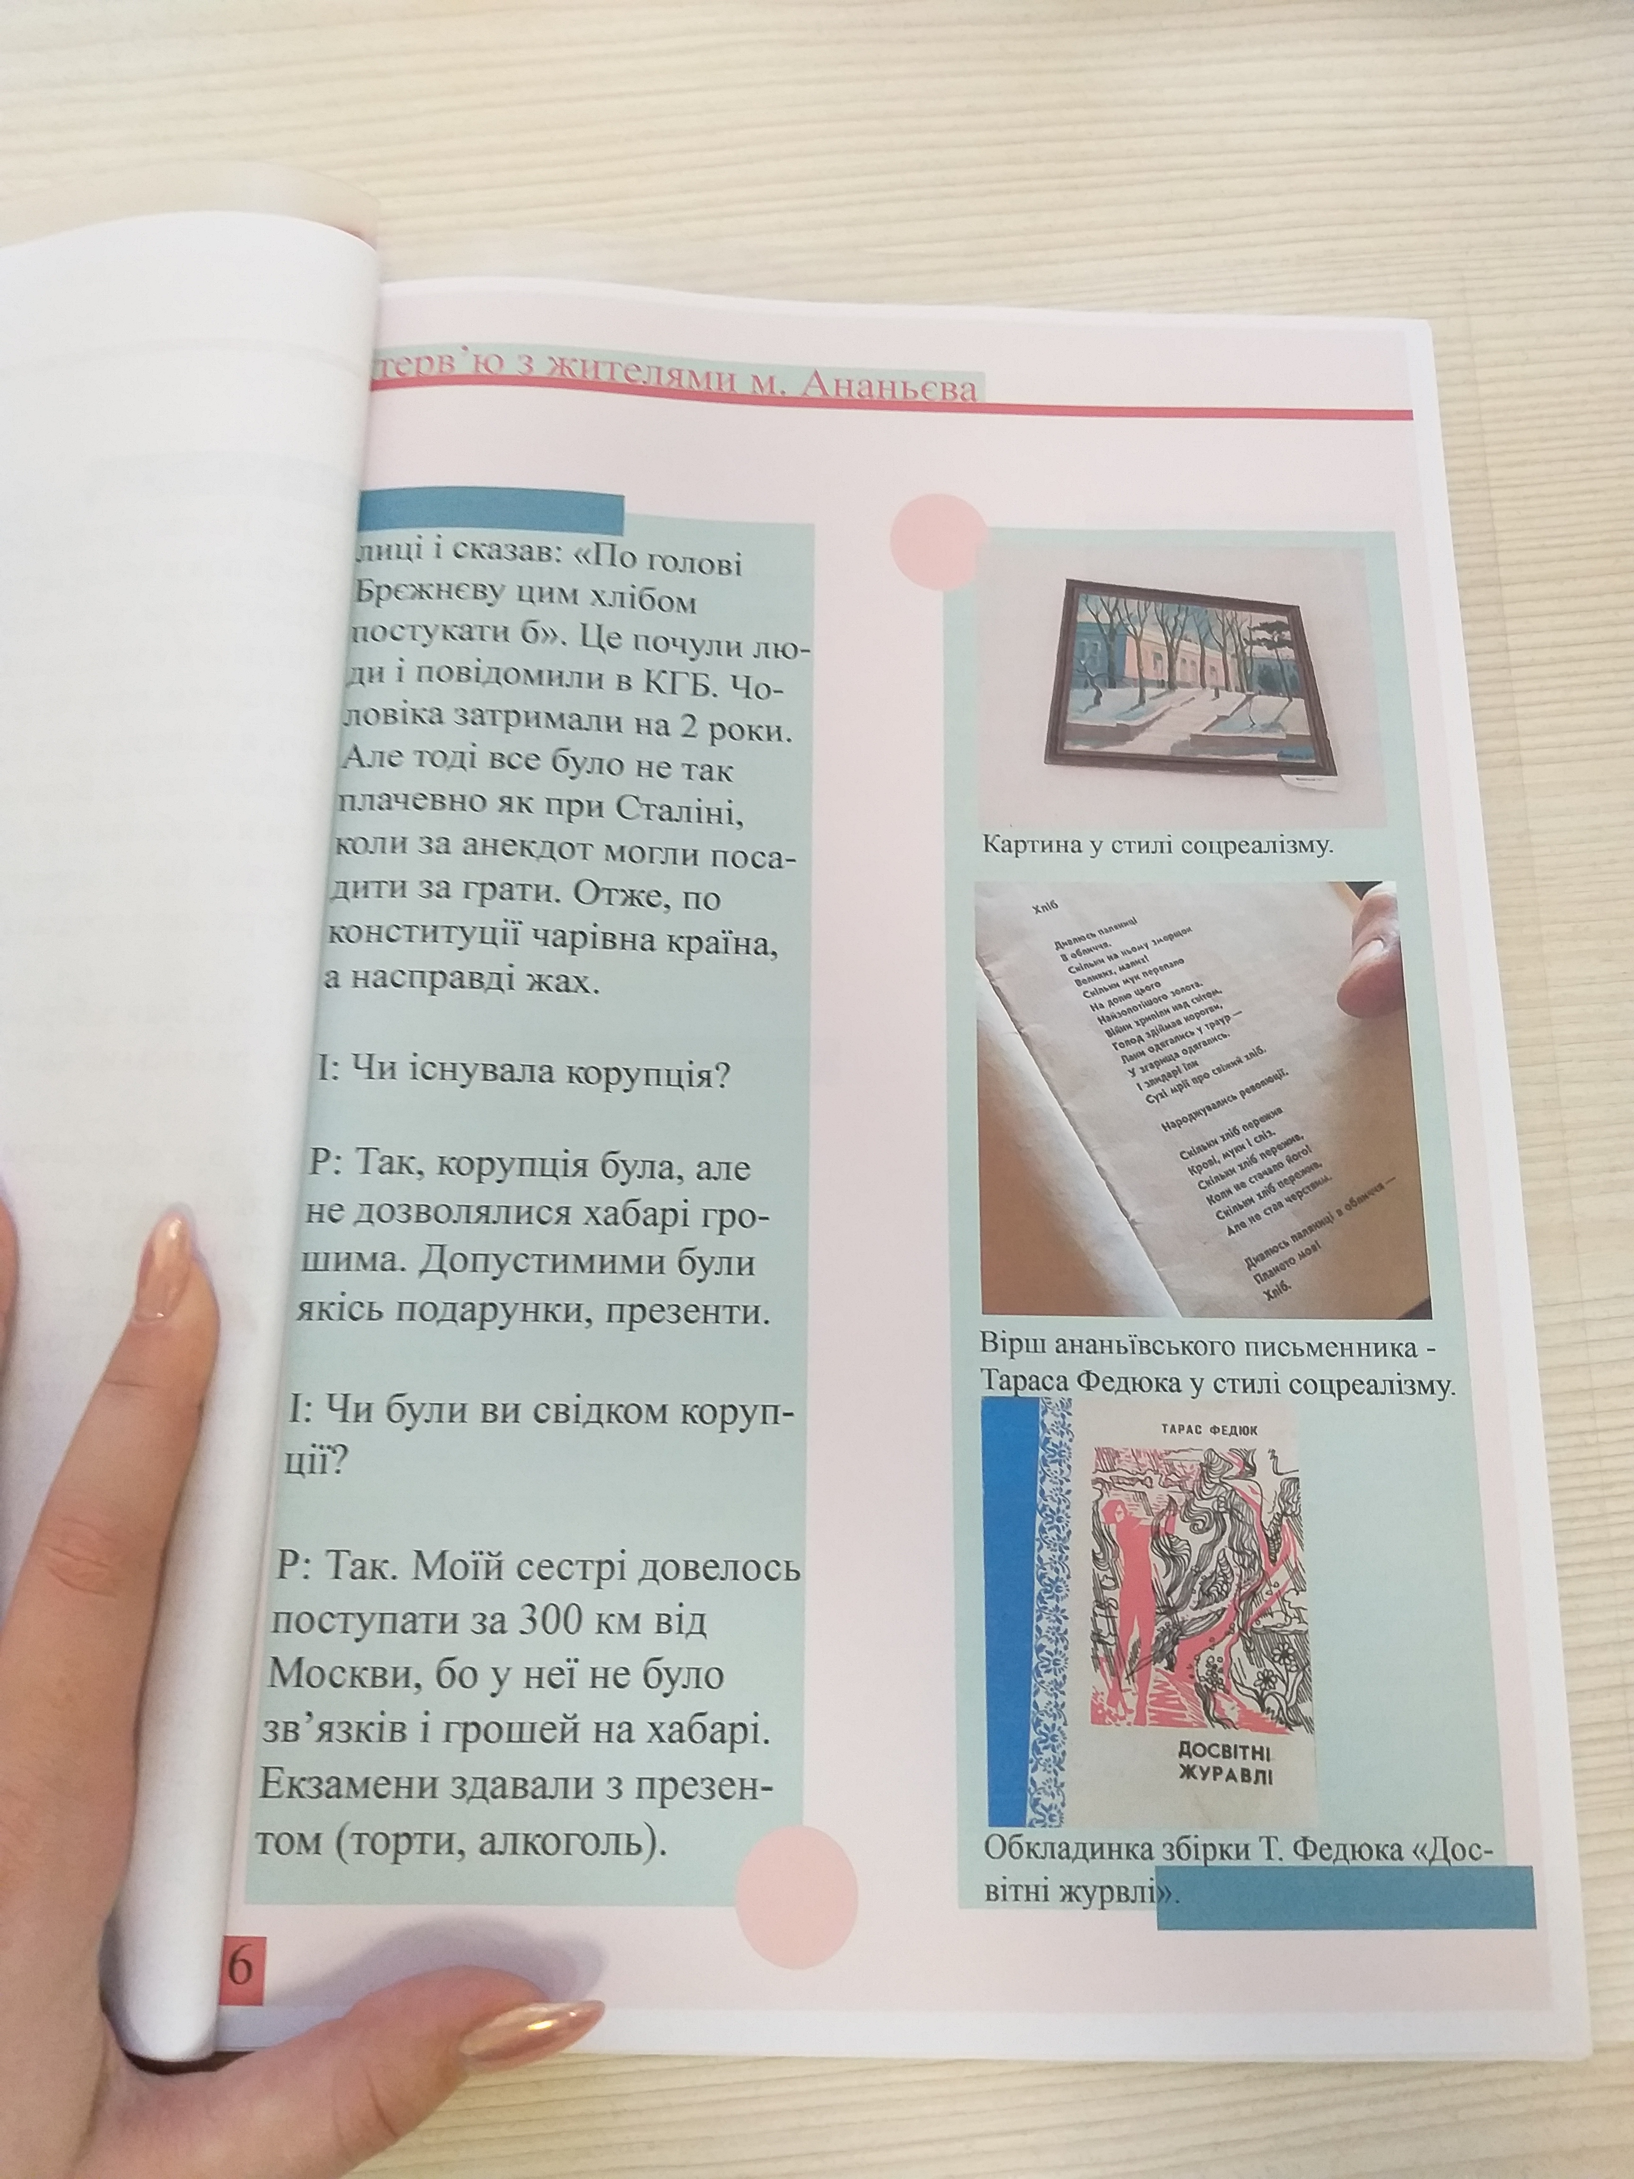
Дякуємо за увагу!

